070208

Pierrot et pis Chouïne
Tr : Marguerite Lusteau
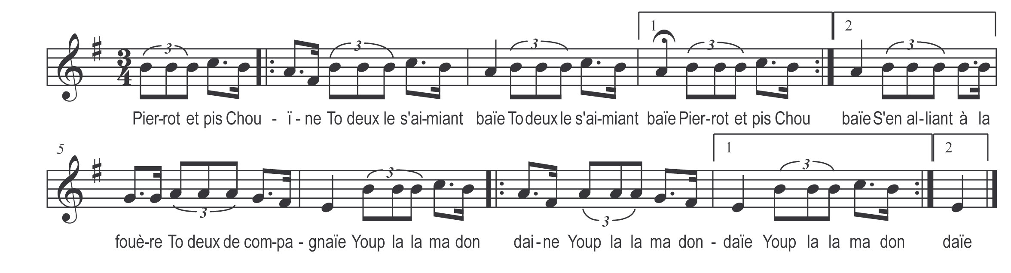

Pierrot et pis Chouïne )
To deux le s’aimiant baïe ) bis
S’en alliant à la fouère
To dux de compagnaïe

Youp la la ma dondaine
Youp la la ma dondaïe

Il alliant à la fouère )
To dux de compagnaïe ) bis
Pierrot dit à Chouïne
Allons prendr’ un cafaïe

Refrain

Au mitan dan champ d’fouère )
Le s’aviant écartaïe ) bis
A la fin de la journaïe
Le s’aviant retrouvaïe

Refrain

A la fin d’ la journaïe )
Le s’aviant retrouvaies ) bis
S’enfurant à l’auberge
Peur prendre un bon cafaïe

Refrain

S’enfurant à l’auberge )
Peur prendre un bon cafaïe ) bis
Pierrot dit à Chouïne bis
I voudro t’ biser

Refrain

Pierrot dit à Chouïne )
I voudro te biser ) bis
I o vu pouët dit-elle
Avant qu’ te mouch’ ton naïe

Refrain

I o vu pouët dit-elle )
Avant qu’ te mouch’ ton naïe ) bis
Pierrot prit sa peneuille
Et se mouchit le naïe

Refrain

Pierrot prit sa penouille )
Et se mouchit le naïe ) bis
Eh ! faison dâon dit ell’
Pisque to vu si baïe

Refrain

